Лекция 2 Назначение и антенн и их общая характеристика.
2.1 Классификация антенн.
2.2 Основные параметры антенн.
2.3 Диаграмма направленности.
2.4 Амплитудная ДН
2.5 Фазовая ДН.

2.Назначение и антенн и их общая характеристика.

Блок схема прохождения радиосигнала от передатчика до приемника.

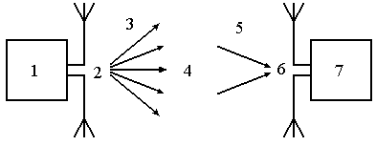

Рис. 1. Структурная схема прохождения радиосигнала от передатчика до приемника.

Требования, предъявляемые к антеннам, различны в зависимости от назначения радиотехнического средства.

а) Телецентр, здесь свои требования
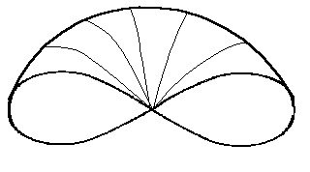
Рис. 2. Диаграмма направленности телецентра

б) Радиолокационная станция, здесь свои ДН. КНД большой, КУ большой.
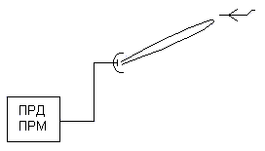
Рис. 3. Диаграмма направленности РЛС

2.1 Классификация антенн.

Условное деление:
а) передающие
б) приемные

По диапазону волн:
а) антенны метровых волн
б) антенны более длинных волн
в) СВЧ-антенны
Такая классификация имеет недостаток: одна и та же антенна может использоваться в различных частотных диапазонах.

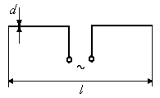
Рис. 4. Симметричный вибратор (диполь)
Симметричный вибратор может использоваться, как в метровом диапазоне, так и в ДМ, и в СМ диапазоне.
Наиболее целесообразно делить антенны по типу излучающих элементов антенны. Выделяют три группы:
антенны с линейными токами – линейные антенны.
d << l
d << λ
апертурные антенны
антенны поверхностных волн

Линейные антенны делятся на:
открытые
а) симметричные вибраторы (одинаковые потенциалы, но разные по знаку относительно земли)
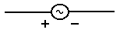
б) нулевой потенциал земля (противовес)
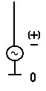

замкнутые – рамочные (используются в радио навигации (ДВ, СВ, КВ)

Апертурные антенны – это такие антенны, излучение у которых происходит через раскрыв – апертуру. Используются, как правило, в СВЧ-диапазоне. Существенно отличаются от линейных антенн, как по принципу действия, так и по анализу и по конструкции.
К ним относятся:
рупорные
линзовые
зеркальные

Размеры апертуры >>λ – ДН осторонаправленная, то есть узкая.
Как правило, в раскрыве амплитудное распределение – синфазное. Поле в раскрыве характеризуется двумя параметрами: амплитудным распределением и фазовым распределением.

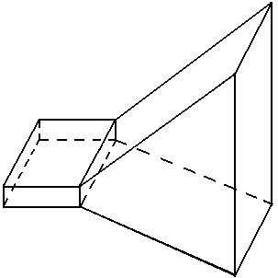

Рис. 5. Рупорная антенна
Апертура поля в ней 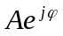, где  – функция распределения амплитуду в раскрыве, – функция распределения фазы в раскрыве
Эти антенны применяются в самых различных радиотехнических устройствах: РЛС, РР линии, телевидение, системы наведения и слежения за ЛА и т.д.

Антенны поверхностных волн – возбуждаются бегущими электромагнитными волнами, распространяющимися вдоль антенн, и излучающими преимущественно вдоль распространения.

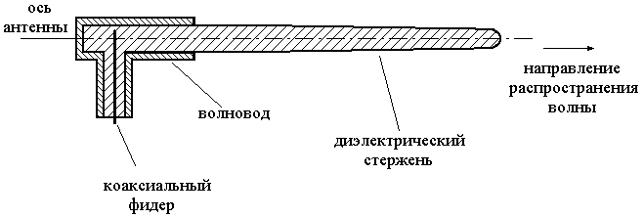

Рис. 6. Поперечное сечение стержневой диэлектрической антенны

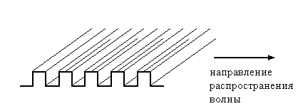

Рис.7. Плоскостная прямоугольная антенна с системой прямоугольных канавок

2.3 Основные параметры антенн.

Существует две группы:
1-ая группа связана с наличием энергии токов СВЧ
2-ая группа связана с излучением электромагнитных волн

1-ая группа – 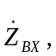 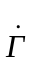, КСВ. Резонансные частоты
2-ая группа – ДН, КУ, КНД. Поляризационные характеристики (свойства).

Начнем рассмотрение со второй группы, параметры делятся на:
первичные
вторичные
Первичные параметры определяются путем непосредственных измерений: комплексная векторная ДН и КУ.
Вторичные параметры определяются графическим или расчетным путем по измеренным первичным. К вторичным относятся: ширина ДН, УБЛ, КНД коэффициент эллиптичности.

2.3 Диаграмма направленности.

Напряженность поля, излучаемого антенной, зависит от положения точки наблюдения.

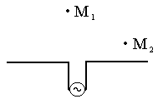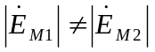

Функциональное описание этой зависимости производят в сферической системе координат. (R,Θ,ϕ)
В дальней зоне напряженность электромагнитного поля
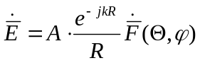,
где 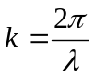 – волновое число, – множитель, пропорциональный или амплитуде тока (проволочные) или напряженности поля в раскрыве (апертурные) и являющиеся функцией размеров антенн.
Функция 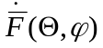 – называется векторная комплексная ДН по полю, представляет собой зависимость амплитуды, фазы и поляризации поля от угловых координат на сфере дискритизованного радиуса R.
Она представляется в виде
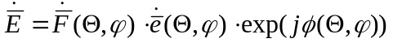,
где – действительно положительная функция, называемая нормированной амплитудной ДН
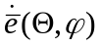 – векторная функция, модуль которой равен 1, называемая поляризационной ДН
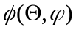 – действительна функция, называемая фазовой ДН.

2.4 Амплитудная ДН

Амплитудная ДН по полю – зависимость амплитуды поля от угловых координат и определяется выражением:
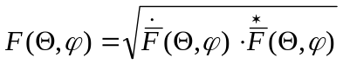
Нормировка 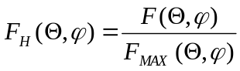
максимум 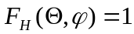
ДН по мощности 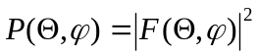

Амплитудная ДН – представляет собой пространственную трехмерную поверхность.
Как правило, ДН рассматривают представленной в двух взаимно перпендикулярных плоскостях.

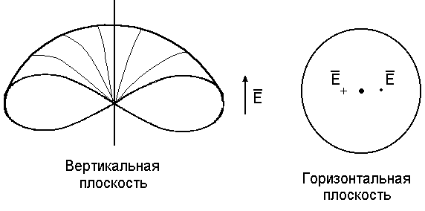

Рис. 8. Вид диаграммы направленности

Для антенн линейной поляризации вертикальная плоскость – плоскость вектора 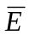 и горизонтальная плоскость – вектор 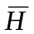(Е-плоскость и Н-плоскость).
Строить как в полярной системе координат, так и в декартовой системе координат.
Способы изображения ДН двумерных антенн.

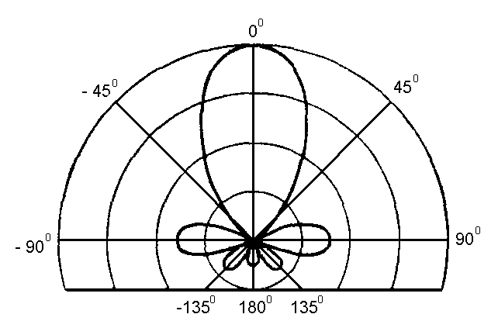

Рис. 9. Полярная ДН по полю

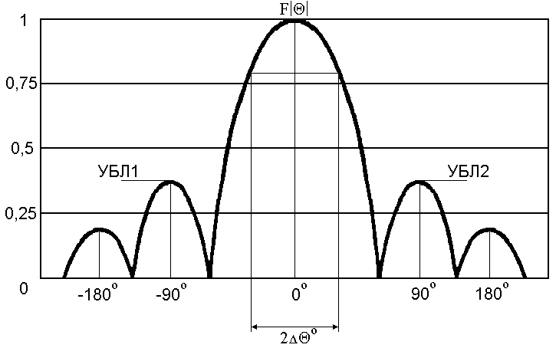
Рис. 10. Декартовая ДН по полю и по мощности.

Узкие ДН удобно представлять в декартовой системе координат.
Если необходимо отразить большой динамический диапазон по амплитуде, то используют логарифмический масштаб.

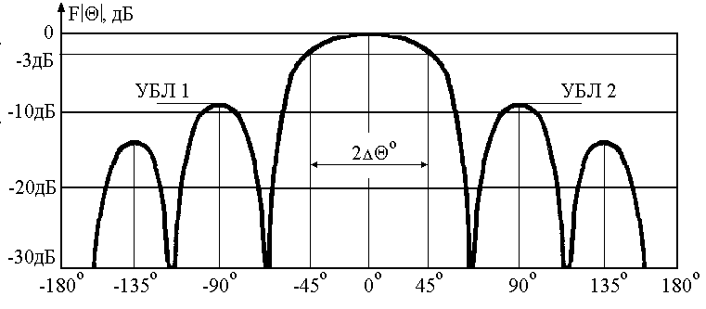

Рис. 11. Декартовая ДН в логарифмическом масштабе

Важными характеристиками ДН с выраженной областью преимущественных излучений являются: направление главного максимума – 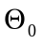, 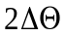, УБЛ, КНД.
а) – направление главного максимума
б) – определяется по 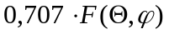 или 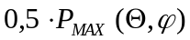 и –3дБ в логарифмическом масштабе
в) УБЛ=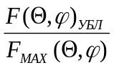. Для нормированной ДН УБЛ=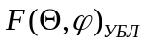
г) КНД – он показывает во сколько раз должна быть увеличена излучаемая мощность при замене направленной антенны на ненаправленную, чтобы напряженность поля создаваемые ими в точке наблюдения, были одинаковыми.
Обычно КНД определяют в направлении максимума излучения и обозначают через 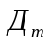. КНД в произвольном направлении связан с отношением:
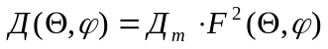

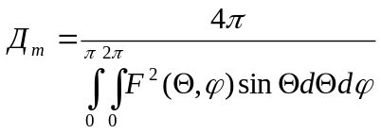
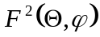 – функция описывающая пространственную ДН.

Для узких ДН 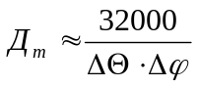

Поляризационная ДН 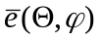 представляет собой единичный вектор поляризации, совпадающий по направлению с вектором электрического поля антенны и описывающий зависимость его ориентации от угловых координат времени.
Вид поляризации поля, излучаемого антенной, определяют по форме кривой, которую описывает конец вектора за период ВЧ колебаний в плоскости перпендикулярной к направлению на точку наблюдения:
линейная
вращающаяся
а) круговая
б) эллиптическая
по часовой стрелке – правая
против часовой стрелки – левая.

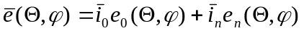 – в виде двух взаимно ортогональных составляющих
О – основная поляризация
П – паразитная поляризация (кроссполяризация)
причем 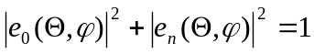

Уровень кроссполяризационной составляющей можно определить из разложения поляризационной ДН по базисным ортам, записанного вида:
,

где и – взаимно ортогональные орты, соответственно основной и паразитной составляющих поляризации
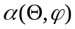 – вещественная функция, характеризующая уровень поля основной поляризации для различных направлений
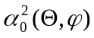 – характеризует плотность потока мощности основной поляризации, называют поляризационной эффективностью антенны в данном направлении.

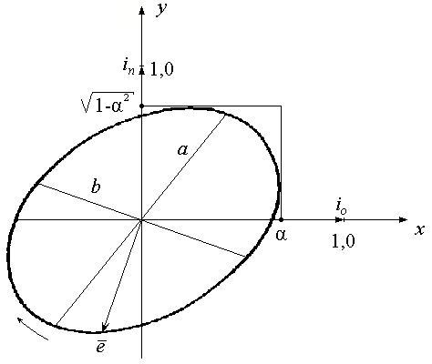

Рис.12. Поляризационный элипс

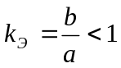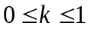
При α=0 и α=1 эллипс вырождается в отрезок прямой.

2.5 Фазовая ДН.

Фазовая ДН – 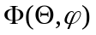 представляет собой зависимость фазы поля основной поляризации от угловых координат в дальней зоне при постоянстве расстояния от точки наблюдения до начала выбранной системы координат. Форма ФДН существенно зависит от положения начала отсчета координат.
Антенна имеет фазовый центр, если существует точка, относительно которой ФДН является постоянной функцией (за вычетом возможных скачков фазы на ±180⁰ при переходе через нуль амплитудной ДН). Эта точка и есть фазовый центр.
Физический фазовый центр – точка, из которой исходят сферические волны. В большинстве случаев антенны не имеют фазового центра.
Рассмотрим остронаправленные антенны. Как правило, важна форма фазовой ДН в пределах главного лепестка. Поэтому вводят понятие частичного фазового центра, который определяют, как центр кривизны поверхности равных фаз в направлении главного лепестка.
Для этого лепестка определяют фазовый центр

